Commission des Outils d’Évaluation

pour les Humanités professionnelles et techniques

Néerlandais

3e degré

Enseignement technique de qualification

« Organiser une rencontre entre copains / copines »
(Produire oralement, en interaction, un message à dominante descriptive/informative)
(Niveau estimé par rapport au cadre européen commun de référence : A2)

Table des matières

 | Pages
Documents pour les élèves | 3
Fiche de rôle A et documents annexes | 3
Fiche de rôle B et documents annexes | 5
Documents pour le professeur | 7
Tâche | 7
Public cible | 7
Préalable à l’utilisation de l’outil | 7
Modalités de passation | 7
Compétences du référentiel | 8
Savoirs et savoir-faire du référentiel | 8
Grille d’évaluation | 10
Construire des outils d’évaluation similaires | 11
Annexes | 12
Lien utile : Pour des précisions à propos de la philosophie générale et des modalités d’utilisation des outils d’évaluation concernant les cours généraux dans le qualifiant, le professeur est instamment invité à se référer à la « présentation générale des outils d’évaluation pour les Humanités professionnelles et techniques (cours généraux) en cliquant sur ce lien : Présentation générale des outils d'évaluation pour les Humanités professionnelles et techniques - cours généraux

OUTIL D’ÉVALUATION
Néerlandais
« Organiser une rencontre entre copains / copines »

Documents pour les élèves

Rôle A : Consigne
Contexte :
Tu as envie de revoir ton copain / ta copine néerlandophone. Comme il/elle habite à deux pas du centre commercial et récréatif « Funcity » qui vient d’ouvrir ses portes à Leuven, pourquoi ne pas vous y retrouver la semaine prochaine ?

Tâche :
Tu téléphones à ton copain / ta copine pour organiser cette sortie avec lui/elle.

Décide avec lui/elle de la date et de l’heure en fonction de vos activités respectives.

Tu comptes aller en train à Leuven.
Informe-toi du chemin entre la gare et « Funcity » et vérifie auprès de ton ami(e) que tu as bien compris.

Propose un lieu de rendez-vous dans « Funcity » et situe-le avec précision.
NB : tu disposes des heures d’ouverture et du plan de « Funcity » trouvés sur internet.

Tu termines la conversation.

Vous disposez de 3 à 4 minutes.

Rôle A : documents annexes

- Ton emploi du temps pour la semaine à venir

 | Avant-midi | Après-midi
Lundi | Cours | Pas cours
Mardi | Cours | Cours
Mercredi | Cours | Congé scolaire
Jeudi | Congé scolaire  Stage basketball | Congé scolaire
Vendredi | Congé scolaire  Stage basketball | Congé scolaire  Cours d’auto-école
Samedi
Dimanche | Visite chez les grands-parents | Visite chez les grands-parents

- Plan de « Funcity » à Leuven

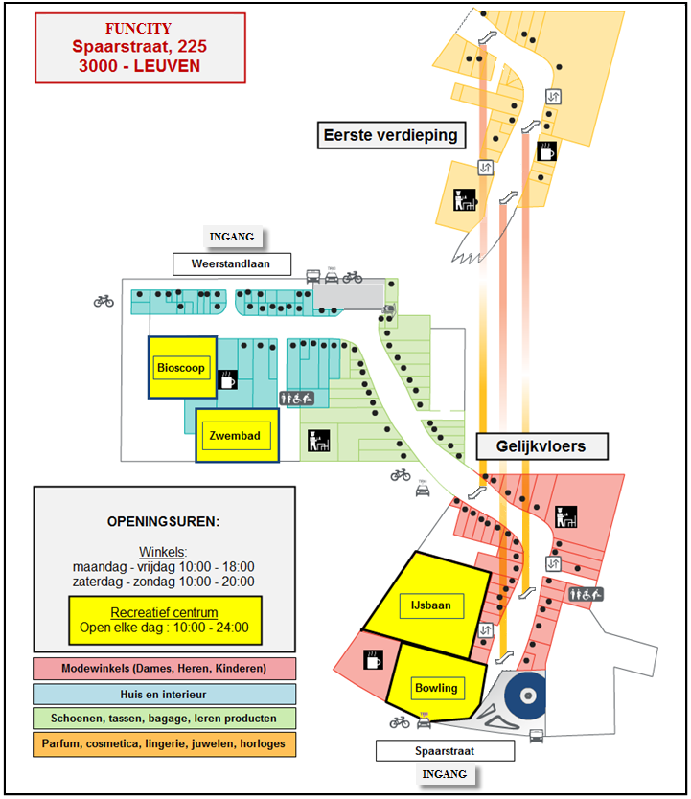

Rôle B : Consigne

Contexte :

Tu habites à Leuven à deux pas de « Funcity » qui vient d’ouvrir ses portes.
Le téléphone sonne, c’est ton ami / amie.
Il / Elle a une activité à te proposer la semaine prochaine.

Tâche :

Tu réponds à son appel et tu réagis à sa proposition.

Décide avec lui/elle de la date et de l’heure en fonction de vos activités respectives.

Réponds à ses questions. Assure-toi qu’il/elle sait où se situe « Funcity »
NB : tu disposes du plan de Leuven.

Vérifie le lieu précis du rendez-vous auprès de ton ami(e).

Prends congé de ton ami(e)

Vous disposez de 3 à 4 minutes.

Rôle B : Documents annexes

- Ton emploi du temps pour la semaine à venir

 | Avant-midi | Après-midi
Lundi | Cours | Cours
Mardi | Cours | Pas cours
Mercredi | Cours | Congé scolaire
Jeudi | Congé scolaire  Séjour à Ostende | Congé scolaire  Séjour à Ostende
Vendredi | Congé scolaire  Séjour à Ostende | Congé scolaire  Séjour à Ostende
Samedi | Match de handball de 9h30 à 10h30
Dimanche

- Plan de Leuven.

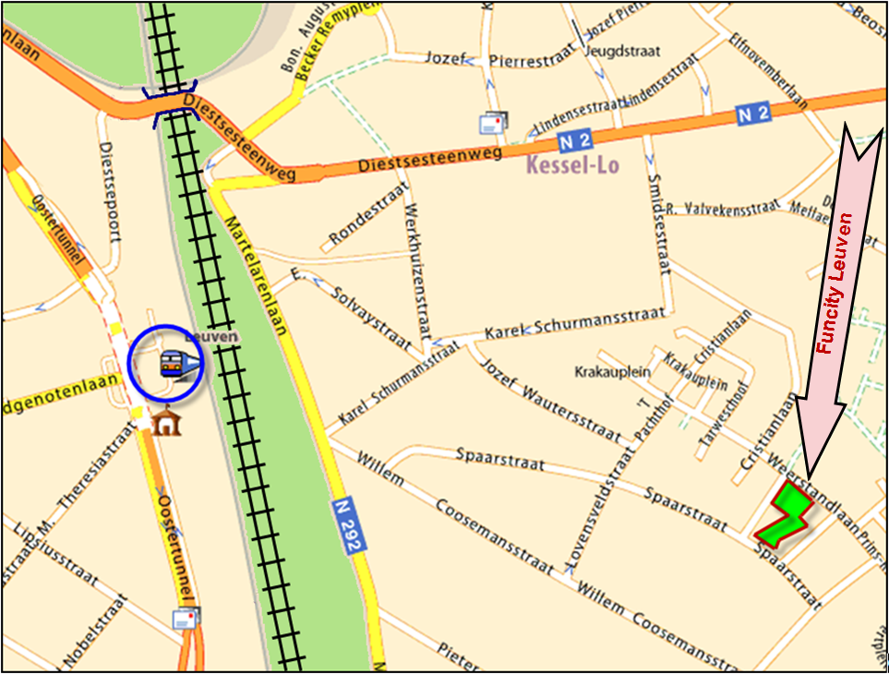

OUTIL D’ÉVALUATION

Néerlandais

Documents pour le professeur

Tâche | « Organiser une rencontre entre copains / copines»  (La tâche consiste à produire oralement, en interaction au téléphone, un message à dominante descriptive / informative)
Public cible | 3e degré, technique de qualification  Niveau estimé par rapport au cadre européen commun de référence : A2

Outil : voir fiches de rôles pour les élèves (A et B)

Préalable à l’utilisation de l’outil

Avoir réactivé ou installé les prérequis suivants :

  - les fonctions langagières et les stratégies de communication nécessaires pour réaliser la tâche (voir rubrique « Savoirs et savoir-faire » pages 8 et 9).
  - les fonctions correspondant à la tâche.
Cf. fiches de rôles.

Avoir entraîné les élèves à se parler sans se voir.

Modalités de passation

Préparation : 6 à 7 minutes (en solo !)

Conversation au téléphone : les interlocuteurs ne se voient pas. Ils sont placés dos à dos ou séparés par un écran.

Durée : environ 3 à 4 minutes.

Forme du produit attendu : conversation entre élèves.

Compétences, savoirs et savoir-faire évalués dans le cadre de cet outil :

COMPETENCES du référentiel
« Compétences minimales et savoirs requis en langues modernes – Humanités professionnelles et techniques » p.9

S’exprimer oralement, en interaction, au téléphone dans le domaine privé.

SAVOIRS – SAVOIR-FAIRE du référentiel
« Compétences minimales et savoirs requis en langues modernes – Humanités professionnelles et techniques » p.9

- Grammaire : en fonction de la situation de communication :

Emploi des modes et des temps (impératif, futur, …)
Auxiliaires de mode
…

- Lexique lié aux champs thématiques abordés en fonction de la situation de communication :

Loisirs, déplacements, transports, orientation, heures, dates, achats…

- Les expressions liées aux fonctions langagières suivantes :

· aborder, prendre contact
· accepter / refuser / négocier
· s'assurer de la compréhension
· confirmer, demander confirmation
· décrire / caractériser
· demander
· expliquer
· (s') informer
· inviter
· prendre congé
· (se) présenter
· proposer
· remercier
· (se) renseigner
· répondre
· saluer
…

- Stratégies de communication propres à l’interaction orale :

Démarches permettant :

  - d’établir des contacts sociaux

  - de réguler la communication

- de maintenir la fluidité de l’interaction

- de compenser les lacunes linguistiques pour garantir la fluidité de la communication :

- employer la paraphrase
- demander de l’aide à son partenaire
- s’assurer que le partenaire a compris ce qu’on vient de dire
- demander au partenaire de répéter ce qu’il vient de dire (« Wat bedoel je ? » / « Sorry, kan je herhalen alsjeblieft? »…)
- encourager le partenaire à poursuivre (emploi d’expressions telles que « Wat anders? » / « Hoezo? » …)
- reformuler ce que le partenaire vient de dire, soit pour s’assurer que l’on a bien compris, soit pour l’aider dans sa formulation
- se donner le temps de la réflexion, de la formulation
- interrompre le partenaire («Momentje alsjeblieft! » / « Wacht even!» …)
- simplifier la langue
- être redondant
- …

Grille d’évaluation (Rôles A ou B)
CRITÈRES | INDICATEURS | PONDÉRATION PROPOSÉE
1. Respect de la tâche | - Fluidité de l’interaction  (Attitude communicative adéquate, prise d’initiatives et compréhension mutuelle [utilisation de stratégies  appropriées …])  - Production de type descriptif/informatif  (Présence et développement des éléments attendus) | …/ 5  …/11 | …/16
  L’élève A… | - donne la raison de son appel  - fixe le rdv. en fct. de son emploi du temps  - se renseigne à propos de la situation de Funcity et demande comment y accéder, s’assure qu’il/elle a bien compris  - propose un lieu de rdv. dans Funcity et le situe avec précision  - clôture la conversation | …/1  …/3  …/3  …/3  …/1
  Ou
  L’élève B… | - répond à l’appel  - fixe le rdv. en fonction de son emploi du temps  - explique le chemin entre la gare et Funcity et répond aux questions  - s’assure qu’il/elle a bien compris où son ami(e) lui propose de le/la retrouver dans Funcity  - prend congé de son ami(e) | …/1…/3  …/3  …/3  …/1
2. Qualité de la langue | - Adéquation des formules et du vocabulaire / Correction grammaticale  - Prononciation/intonation/débit/rythme | …/9  …/5 | …/14
 | TOTAL |  | …/30

NB 1 : A côté de la pondération chiffrée, d’autres types de pondération sont envisageables : voir à ce sujet les pages 3 et 4 du document introductif à l’adresse suivante : Présentation générale des outils d'évaluation pour les Humanités professionnelles et techniques - cours généraux
NB 2 : s’il le souhaite, le professeur peut nuancer ses évaluations en utilisant des demi-points.

Construire des outils d’évaluation similaires

Pour rester dans la même configuration, et donc faire mobiliser les mêmes ressources, l’enseignant ne peut changer les 3 éléments suivants :

- il s’agit d’une expression orale en interaction…
- …à dominante informative/descriptive
- dans le cadre d’une négociation.

Par contre, tous les paramètres des situations (objet de la négociation, lieu, emploi du temps…) sont susceptibles d’être modifiés. Par exemple, le dialogue peut être enrichi par la négociation d’une activité à faire sur place.

Il conviendra d’en tenir compte dans la consigne et dans la grille d’évaluation.

L’élève A … | …réalise la tâche… |  |  |  |  | L’élève B … | …réalise la tâche…
L’élève A … | …avec un développement suffisant | …avec une fluidité  suffisante dans l’interaction | …en utilisant des formules et du vocabulaire adéquats et avec une correction grammaticale suffisante | …avec une prononciation / intonation / débit / rythme satisfaisants |  | L’élève B … | …avec un développement suffisant | …avec une fluidité  suffisante dans l’interaction | …en utilisant des formules et du vocabulaire adéquats et avec une correction grammaticale suffisante | …avec une prononciation / intonation / débit / rythme satisfaisants
…donne la raison de son appel | …/1 | …/5 | …/9 | …/5 |  | …répond à l’appel | …/1 | …/5 | …/9 | …/5
…fixe le rendez-vous en fonction de son emploi du temps | …/3 |  |  |  |  | …fixe le rendez-vous en fonction de son emploi du temps | …/3 | …/5 | …/9 | …/5
…se renseigne sur la situation de Funcity et demande comment y accéder, s’assure qu’il/elle a bien compris | …/3 |  |  |  |  | …explique le chemin entre la gare et Funcity et répond aux questions | …/3 | …/5 | …/9 | …/5
…propose un lieu de rdv. dans Funcity et le situe avec précision | …/3 |  |  |  |  | …s’assure qu’il/elle a bien compris où son ami(e) lui propose de le (la) retrouver dans Funcity | …/3 | …/5 | …/9 | …/5
…clôture la conversation | …/1 |  |  |  |  | …prend congé de son ami(e) | …/1 | …/5 | …/9 | …/5
Sous-totaux | …/11 |  |  |  |  | Sous-totaux | …/11 | …/5 | …/9 | …/5
Total | …/30 |  |  |  |  | Total | …/30

Annexe 1 : fiche d’évaluation : (Document de travail pour l’enseignant à utiliser si jugé utile)
NB 1 : à côté de la pondération chiffrée, d’autres types de pondération sont envisageables ; voir à ce sujet les pages 3 et 4 du document introductif à l’adresse suivante :
Présentation générale des outils d'évaluation pour les Humanités professionnelles et techniques - cours généraux
NB 2 : s’il le souhaite, le professeur peut nuancer ses évaluations en utilisant des demi-points.

Annexe 2 :

Rappel pour l’élève (à donner avant de mettre les élèves à la tâche si le professeur le juge opportun).

Expression orale :  A quoi dois-je être attentif pour satisfaire aux exigences ?  - À la fluidité de l’interaction (écouter et réagir à ce que l’autre dit,  relancer la conversation…)  - Au respect des consignes  - À la correction de la langue et à l’utilisation du vocabulaire adéquat  - À la prononciation, à l’intonation, au débit et au rythme | …/5  …/11  …/9  …/5
Total | … / 30

NB : Tu as travaillé avec des grilles d’évaluation en apprentissage. Le tableau ci-dessus en
reprend les éléments essentiels avec leur pondération.

